
Жер учаскелерінің кадастрлық (бағалау) құнын анықтау мен салық салу мақсаты үшін Жыланды ауылы, Сарлық ауылы аумақтарының аймақтандыру схемаларын бекіту туралы
Күшін жойған
Қарағанды облысы Ұлытау аудандық мәслихатының XI сессиясының 2009 жылғы 24 сәуірдегі N 139 шешімі. Қарағанды облысы Ұлытау ауданы Әділет басқармасында 2009 жылғы 30 мамырда N 8-16-42 тіркелді. Күші жойылды - Қарағанды облысы Ұлытау аудандық мәслихатының 2018 жылғы 23 шілдедегі № 201 шешімімен
Ескерту. Күші жойылды - Қарағанды облысы Ұлытау аудандық мәслихатының 23.07.2018 № 201 (алғашқы ресми жарияланған күнінен кейін күнтізбелік он күн өткен соң қолданысқа енгізіледі) шешімімен.
Қазақстан Республикасының "Қазақстан Республикасындағы жергілікті мемлекеттік басқару және өзін-өзі басқару туралы" Заңының 6 бабының 1 тармағының 13 тармақшасына, Қазақстан Республикасының Жер кодексінің 8, 10, 11, 109 бабтарына, Қазақстан Республикасының "Салық және бюджетке төленетін басқа да міндетті төлемдер туралы (Салық кодексі)" Кодексінің 387 бабының 1 тармағына және аудан әкімдігінің ұсынысына сәйкес аудандық мәслихат ШЕШІМ ЕТТІ:
1. Жер учаскелерінің кадастрлық (бағалау) құнын анықтау мен салық салу мақсаты үшін Жыланды ауылы, Сарлық ауылы аумақтарының аймақтандыру схемалары 1 қосымшаға сәйкес бекітілсін.
2. Жыланды және Сарлық ауылдарының шекарасындағы 1 шаршы метр жер төлемі мен жер салығының базалық ставкасына түзету коэффициенті 2 қосымшаға сәйкес белгіленсін.
3. Осы шешімнің орындалысын бақылау аудандық мәслихаттың "Ауылшаруашылығы, өнеркәсіп, экология, құрылыс, байланыс, көлік және коммуналдық шаруашылық" жөніндегі тұрақты комиссияға (М. Ақшалов) жүктелсін.
4. Осы шешім ресми жарияланғаннан кейін он күнтізбелік күн өткен соң қолданысқа енгізілсін.
Сессия төрағасы | Ә. Құланбаев
Аудандық мәслихаттың
хатшысы | Т. Сейтжанов

Ұлытау аудандық мәслихатының
2009 жылғы 24 сәуірдегі N 139 шешіміне
1 қосымша
РҚАО ескертуі: схеманың қағаз нұсқасын қараңыз.
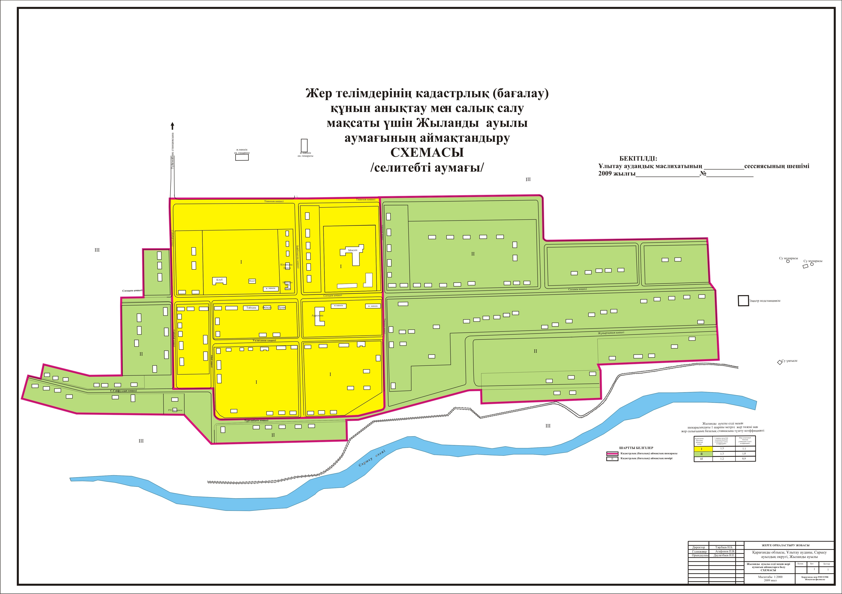

Ұлытау аудандық мәслихатының
2009 жылғы 24 сәуірдегі N 139 шешіміне
1 қосымша
РҚАО ескертуі: схеманың қағаз нұсқасын қараңыз.

Ұлытау аудандық мәслихатының
2009 жылғы 24 сәуірдегі N 139 шешіміне
2 қосымша
№ рет саны | Елді мекен атауы | Кадастрлық (бағалық) аймақтың нөмірі | 1 шаршы метр жер төлемінің базалық ставкасына түзету коффициенті | Жер салығының базалық ставкасына түзету коффициенті
1. | Жыланды ауылы | І | 1,5 | 1,1
 |  | ІІ | 1,3 | 1,0
 |  | ІІІ | 1,2 | 0,9
2. | Сарлық ауылы | І | 1,3 | 0,9
 |  | ІІ | 0,9 | 0,7
 |  | ІІІ | 0,6 | 0,6

КЕЛІСІЛДІ:
Ұлытау ауданының әкімі Ж. Дәрібаев
Аудандық жер қатынастары
бөлімінің бастығы Ж. Алиакпаров
Аудан бойынша салық
басқармасының төрағасы Ә. Жандарбеков
Аманкелді ауылдық
округінің әкімі Ж. Дайыров
Сарысу ауылдық
округінің әкімі Қ. Аппазов

© 2012. Қазақстан Республикасы Әділет министрлігінің «Қазақстан Республикасының Заңнама және құқықтық ақпарат институты» ШЖҚ РМК

